Vocabulaire pour l’infographie « Les énergies du futur »
un/e scientifique | Wissenschaftler/in
l’énergie (f.)  produire de l’énergie  transformer de l’énergie en électricité | Energie  Energie produzieren  Energie in Elektrizität umwandeln
une source d’énergie | Energiequelle
l’énergie fossile | fossile Energie 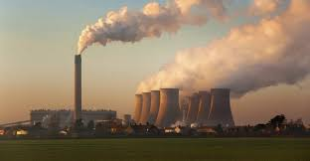
le charbon | Kohle
le gaz | Gas
le pétrole | Erdöl
l’uranium (m.) | Uranium
s’épuiser  Les énergies fossiles s’épuisent sur Terre. | sich erschöpfen  Die fossilen Energien erschöpfen sich auf der Erde.
l’énergie nucléaire | Atomenergie
l’énergie douce/renouvelable  La recherche se penche sur les énergies renouvelables. | alternative/erneuerbare Energie  Die Forschung richtet sich auf erneuerbare Energien.  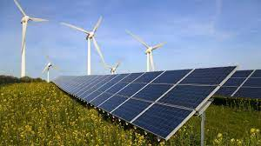
exploiter qc. | etw. ausnutzen
l’énergie solaire / le soleil | Sonnenenergie / Sonne
un capteur/panneau solaire | Sonnenkollektor/-panel
un panneau photovoltaïque | Photovoltaikpanel
capter des rayons de soleil | Sonnenstrahlen einfangen
l’énergie éolienne / le vent | Windenenergie / Wind
une éolienne | Windrad
un parc d’éoliennes | Windpark
un moulin | Windmühle
un mât | Mast
une hélice à trois pales | ein Propeller mit drei Rotorblättern
l’énergie hydraulique | Wasserkraft
un barrage hydroélectrique | Wasserstaudamm
une usine marémotrice | Gezeitenkraftwerk
l’énergie géothermique | Erdwärme
un forage | Bohrung
la chaleur du sous-sol | Untergrundwärme
le chauffage  chauffer qc. | Heizung/Erwärmung  Heizen/erwärmen
l’énergie des vagues  la force des vagues | Wellenenergie  Kraft der Wellen
une hydrolienne :  C’est une éolienne sous-marine.  Elle capture les courants sous-marins. | Unterwasserwindrad :  Das ist ein Windrad unter dem Wasser.  Es fängt Meeresströmungen ein.
une fusion nucléaire | Kernfusion
transformer de l’hydrogène en hélium | Wasserstoff in Helium umwandeln
un dégagement d’énergie | Freigabe von Energie
